**Міністерство освіти і науки України  
Національний технічний університет України  
«Київський політехнічний інститут імені Ігоря Сікорського»  
Факультет інформатики та обчислювальної техніки  
Кафедра обчислювальної техніки**

**Лабораторна робота №6**

з дисципліни  
«Алгоритми і структури даних»

Виконав: Перевірив:

студент групи IM-43 Сергієнко А. М.

Олексійчук Станіслав Юрійович

номер у списку групи: 22

Київ 2025

***Постановка задачі***

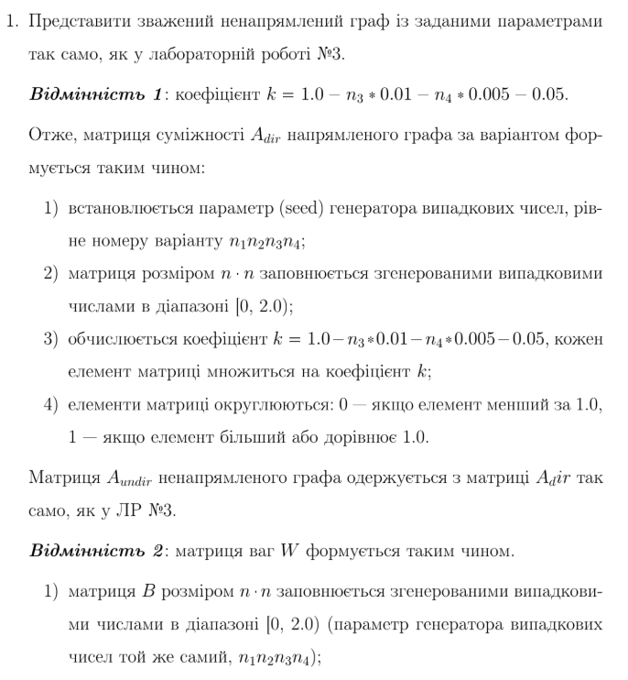

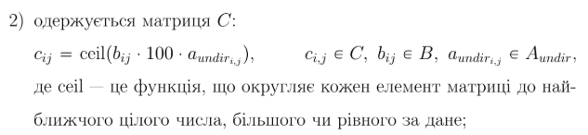

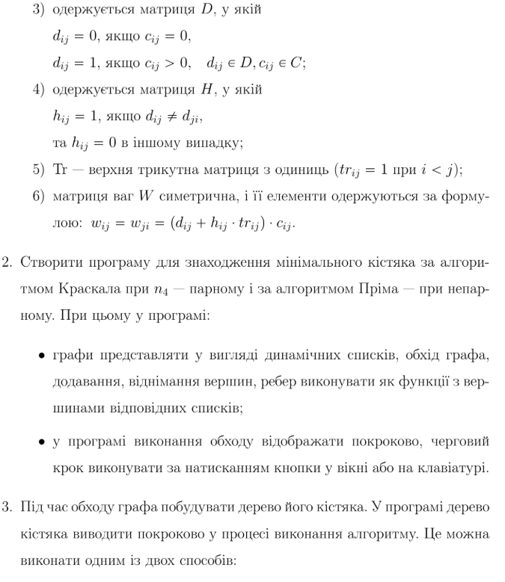

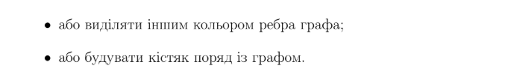

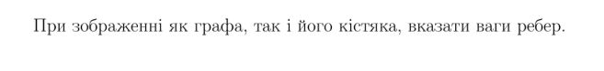

***Варіант 22:***

Номер групи: 43

Номер варіанту: 22

Seed: 4322

Кількість вершин: 12

Формат графа: прямокутник (квадрат)

***Текст програм***

Це завдання було написане на мові програмування Python із використанням графічної бібліотеки tkinter; рішення розділено на певні модулі для логічності та зручності читання:

1. matrix_print.py – функції створення матриць та їхнього виводу

import random

import math

n1 = 4

n2 = 3

n3 = 2

n4 = 2

n = 10 + n3

random.seed(4322)

k = 1.0 - n3 * 0.01 - n4 * 0.005 - 0.05

directed_matrix = [

[1 if random.uniform(0, 2.0) * k >= 1.0 else 0 for _ in range(n)] for _ in range(n)

]

undirected_matrix = [

[max(directed_matrix[i][j], directed_matrix[j][i]) for j in range(n)]

for i in range(n)

]

B = [[random.uniform(0, 2.0) for _ in range(n)] for _ in range(n)]

C = [

[math.ceil(b * 100 * undirected_matrix[i][j]) for j, b in enumerate(row)]

for i, row in enumerate(B)

]

D = [[1 if c > 0 else 0 for c in row] for row in C]

H = [[1 if D[i][j] == D[j][i] else 0 for j in range(n)] for i in range(n)]

Tr = [[1 if i < j else 0 for j in range(n)] for i in range(n)]

W = [[0 for _ in range(n)] for _ in range(n)]

for i in range(n):

for j in range(n):

if i == j:

W[i][j] = 0

else:

weight = (D[i][j] * H[i][j] * Tr[i][j]) * C[i][j]

W[i][j] = weight if weight != 0 else math.inf

for i in range(n):

for j in range(i + 1, n):

if W[i][j] != math.inf or W[j][i] != math.inf:

W[i][j] = W[j][i] = min(

W[i][j] if W[i][j] != math.inf else float("inf"),

W[j][i] if W[j][i] != math.inf else float("inf"),

)

labels = ["1", "2", "3", "4", "5", "6", "7", "8", "9", "A", "B", "C"]

def matrix_print(matrix, vertex, param, title):

print(f"\n {title}:\n")

print(" ", " ".join(param[:vertex]))

print(" " + "_" * (vertex * 2 + 1))

for row in range(vertex):

print(

f"{param[row]} |",

" ".join(str(matrix[row][column]) for column in range(vertex)),

)

def print_weight_matrix():

print("\n Weight Matrix W:\n")

header = " " + " ".join(f"{label:>4}" for label in labels[:n])

print(header)

print(" " + "-" * (len(header) - 4))

for row in range(n):

print(

f"{labels[row]:>2} |",

" ".join(

(

f"{W[row][column]:4d}"

if isinstance(W[row][column], int)

else (" 0" if row == column else " inf")

)

for column in range(n)

),

)

1. positions.py – створення масиву позицій вершин (4х4)

def generate_positions():

positions = []

spacing = 120

offset = 100

for i in range(3):

positions.append((offset + i * spacing, offset))

for i in range(3):

positions.append((offset + 3 * spacing, offset + i * spacing))

for i in range(3, 0, -1):

positions.append((offset + i * spacing, offset + 3 * spacing))

for i in range(3, 0, -1):

positions.append((offset, offset + i * spacing))

return positions

1. kruskal.py – клас для створення функцій, безпосередньо пов’язаних з алгоритмом Краскала

class Graph:

def __init__(self, vertices):

self.V = vertices

self.graph = []

def add_edge(self, u, v, w):

self.graph.append([u, v, w])

def find(self, parent, i):

if parent[i] == i:

return i

return self.find(parent, parent[i])

def union(self, parent, rank, x, y):

xroot = self.find(parent, x)

yroot = self.find(parent, y)

if rank[xroot] < rank[yroot]:

parent[xroot] = yroot

elif rank[xroot] > rank[yroot]:

parent[yroot] = xroot

else:

parent[yroot] = xroot

rank[xroot] += 1

def kruskal_mst(self):

result = []

i, e = 0, 0

self.graph = sorted(self.graph, key=lambda item: item[2])

parent = []

rank = []

for node in range(self.V):

parent.append(node)

rank.append(0)

while e < self.V - 1 and i < len(self.graph):

u, v, w = self.graph[i]

i += 1

x = self.find(parent, u)

y = self.find(parent, v)

if x != y:

e += 1

result.append([u, v, w])

self.union(parent, rank, x, y)

return result

1. draw_utils.py – функції малювання ребер, використовуючи різні фігури для належного та зручного відтворення в подальшому графа у вікні.

import math

import tkinter as tk

def draw_arrow(canvas, x1, y1, x2, y2, radius=25, color="darkblue", width=2):

dx, dy = x2 - x1, y2 - y1

dist = math.hypot(dx, dy)

if dist == 0:

return

dx, dy = dx / dist, dy / dist

start_x, start_y = x1 + dx * radius, y1 + dy * radius

end_x, end_y = x2 - dx * radius, y2 - dy * radius

canvas.create_line(

start_x, start_y, end_x, end_y, arrow=tk.LAST, width=width, fill=color

)

def draw_line(canvas, x1, y1, x2, y2, radius=25, color="green", width=2):

dx, dy = x2 - x1, y2 - y1

dist = math.hypot(dx, dy)

dx, dy = dx / dist, dy / dist

start_x, start_y = x1 + dx * radius, y1 + dy * radius

end_x, end_y = x2 - dx * radius, y2 - dy * radius

canvas.create_line(start_x, start_y, end_x, end_y, width=width, fill=color)

def draw_arc(

canvas, x1, y1, x2, y2, radius=25, directed=True, color="darkblue", width=2

):

dx, dy = x2 - x1, y2 - y1

dist = math.hypot(dx, dy)

if dist == 0:

return

dx, dy = dx / dist, dy / dist

start_x, start_y = x1 + dx * radius, y1 + dy * radius

end_x, end_y = x2 - dx * radius, y2 - dy * radius

mx, my = dy, -dx

norm = math.hypot(mx, my)

mx, my = mx / norm, my / norm

control_x = (start_x + end_x) / 2 + mx * 60

control_y = (start_y + end_y) / 2 + my * 60

canvas.create_line(

start_x,

start_y,

control_x,

control_y,

end_x,

end_y,

smooth=True,

width=width,

fill=color,

arrow=tk.LAST if directed else None,

)

def draw_self_loop(canvas, x, y, directed=True, color="darkblue", width=2):

loop_radius = 20

canvas_width, canvas_height = int(canvas["width"]), int(canvas["height"])

center_x, center_y = canvas_width // 2, canvas_height // 2

margin = 100

if abs(y - center_y) < margin:

if x < center_x:

bbox, arrow_start, arrow_end, angle = (

(x - 55, y - loop_radius, x - 15, y + loop_radius),

(x - 23, y - loop_radius + 5),

(x - 20, y - loop_radius + 7),

45,

)

else:

bbox, arrow_start, arrow_end, angle = (

(x + 15, y - loop_radius, x + 55, y + loop_radius),

(x + 23, y + loop_radius - 35),

(x + 20, y + loop_radius - 33),

225,

)

elif y < center_y:

bbox, arrow_start, arrow_end, angle = (

(x - loop_radius, y - 55, x + loop_radius, y - 15),

(x - 16, y - loop_radius - 5),

(x - 13, y - loop_radius),

-45,

)

else:

bbox, arrow_start, arrow_end, angle = (

(x - loop_radius, y + 15, x + loop_radius, y + 55),

(x - loop_radius + 4, y + 25),

(x - loop_radius + 7, y + 20),

135,

)

canvas.create_arc(

bbox,

start=angle,

extent=270,

style=tk.ARC,

width=width,

outline=color,

)

if directed:

canvas.create_line(

*arrow_start, *arrow_end, width=width, fill=color, arrow=tk.LAST

)

def is_crossing_vertex(x1, y1, x2, y2, positions, skip_indices, radius=25):

for i, (cx, cy) in enumerate(positions):

if i in skip_indices:

continue

num = abs((y2 - y1) * cx - (x2 - x1) * cy + x2 * y1 - y2 * x1)

den = math.hypot(y2 - y1, x2 - x1)

if den == 0:

continue

dist = num / den

if dist < radius:

dot1 = (cx - x1) * (x2 - x1) + (cy - y1) * (y2 - y1)

dot2 = (cx - x2) * (x1 - x2) + (cy - y2) * (y1 - y2)

if dot1 > 0 and dot2 > 0:

return True

return False

1. graph_draw.py – створення графа, використання кнопок для початку пошуку мінімального кістяка графа (start), скасування (reset) пошуку, перемикання на наступний крок (next step), показ ваг графа, суми ваг мінімального кістяка графа, кроків та ваг на цих кроках.

from draw_utils import *

from positions import generate_positions

from matrix_print import n, W, print_weight_matrix

from kruskal import Graph

from tkinter import Button, Tk, Canvas, Frame, Label, StringVar

import math

threshold = 1

positions = generate_positions()

def create_graph_window():

graph_window = Tk()

graph_window.title("Graph Visualization")

main_frame = Frame(graph_window)

main_frame.pack(fill="both", expand=True, padx=10, pady=10)

info_panel = Frame(main_frame, bg="#f0f0f0")

info_panel.pack(side="top", fill="x", pady=(0, 10))

status_var = StringVar()

status_var.set("Press 'Start' to begin")

status_label = Label(

info_panel,

textvariable=status_var,

font=("Arial", 10, "bold"),

bg="#f0f0f0",

padx=10,

pady=5,

)

status_label.pack(fill="x")

weight_var = StringVar()

weight_var.set("Current weight: 0 | Total MST weight: 0")

weight_label = Label(

info_panel,

textvariable=weight_var,

font=("Arial", 10),

bg="#f0f0f0",

padx=10,

pady=5,

)

weight_label.pack(fill="x")

canvas = Canvas(main_frame, width=550, height=550, bg="white")

canvas.pack(side="top", fill="both", expand=True)

button_panel = Frame(main_frame)

button_panel.pack(side="bottom", fill="x", pady=(10, 0))

g = Graph(n)

for i in range(n):

for j in range(i + 1, n):

if W[i][j] > 0:

g.add_edge(i, j, W[i][j])

mst_edges = g.kruskal_mst()

total_weight = sum(w for u, v, w in mst_edges)

traversal_path = []

visited = [False] * n

current_step = 0

highlighted_edges = []

current_vertex = None

next_vertex = None

mst_complete = False

traversal_started = False

VERTEX_RADIUS = 18

WEIGHT_OFFSET = 35

def calculate_weight_position(x1, y1, x2, y2, weight):

mid_x = (x1 + x2) / 2

mid_y = (y1 + y2) / 2

dx = x2 - x1

dy = y2 - y1

length = math.hypot(dx, dy)

if length == 0:

return mid_x, mid_y

perp_x = -dy / length

perp_y = dx / length

offset = 20

final_x = mid_x + perp_x * offset

final_y = mid_y + perp_y * offset

return final_x, final_y

def draw_edge_weight(x1, y1, x2, y2, weight, is_active=False):

weight_x, weight_y = calculate_weight_position(x1, y1, x2, y2, weight)

bg_color = "#ff4444" if is_active else "white"

fg_color = "white" if is_active else "black"

outline = "black" if is_active else "#888888"

canvas.create_rectangle(

weight_x - 15,

weight_y - 10,

weight_x + 15,

weight_y + 10,

fill=bg_color,

outline=outline,

width=1,

)

canvas.create_text(

weight_x,

weight_y,

text=str(weight),

font=("Arial", 8, "bold"),

fill=fg_color,

tags="weight",

)

def build_traversal_path():

nonlocal traversal_path, visited

traversal_path = []

visited = [False] * n

stack = [0]

visited[0] = True

traversal_path.append(0)

adj = [[] for _ in range(n)]

for u, v, w in mst_edges:

adj[u].append((v, w))

adj[v].append((u, w))

while stack:

u = stack.pop()

for v, w in sorted(adj[u], key=lambda x: x[1]):

if not visited[v]:

visited[v] = True

traversal_path.append((u, v, w))

traversal_path.append(v)

stack.append(v)

def draw_graph():

nonlocal mst_complete

canvas.delete("all")

drawn_edges = set()

inactive_weights = []

active_weights = []

for i in range(n):

for j in range(i + 1, n):

if W[i][j] > 0 and W[i][j] != math.inf:

x1, y1 = positions[i]

x2, y2 = positions[j]

weight = W[i][j]

edge_color = "#cccccc"

width = 1

is_active = (i, j) in highlighted_edges or (

j,

i,

) in highlighted_edges

if is_active:

edge_color = "#ff4444"

width = 3

if i == j:

draw_self_loop(

canvas,

x1,

y1,

directed=False,

color=edge_color,

width=width,

)

elif is_crossing_vertex(x1, y1, x2, y2, positions, {i, j}):

draw_arc(

canvas,

x1,

y1,

x2,

y2,

directed=False,

color=edge_color,

width=width,

)

else:

draw_line(canvas, x1, y1, x2, y2, color=edge_color, width=width)

drawn_edges.add((min(i, j), max(i, j)))

for i, j in drawn_edges:

weight = max(W[i][j], W[j][i])

if weight > 0:

x1, y1 = positions[i]

x2, y2 = positions[j]

is_active = (i, j) in highlighted_edges or (j, i) in highlighted_edges

if is_active:

active_weights.append((x1, y1, x2, y2, weight, True))

else:

inactive_weights.append((x1, y1, x2, y2, weight, False))

for x1, y1, x2, y2, weight, is_active in inactive_weights:

draw_edge_weight(x1, y1, x2, y2, weight, is_active)

for x1, y1, x2, y2, weight, is_active in active_weights:

draw_edge_weight(x1, y1, x2, y2, weight, is_active)

for i, (x, y) in enumerate(positions):

color = "#aaccff"

if i == current_vertex:

color = "#ffff44"

elif i == next_vertex:

color = "#ffaa44"

canvas.create_oval(

x - VERTEX_RADIUS,

y - VERTEX_RADIUS,

x + VERTEX_RADIUS,

y + VERTEX_RADIUS,

outline="black",

width=2,

fill=color,

)

canvas.create_text(

x, y, text=str(i + 1), font=("Arial", 10, "bold"), fill="black"

)

if not traversal_started:

status_var.set("Press 'Start' to begin")

elif current_step == 0 and traversal_started:

status_var.set("Starting from vertex 1")

elif current_step < len(traversal_path):

if isinstance(traversal_path[current_step - 1], tuple):

u, v, w = traversal_path[current_step - 1]

status_var.set(

f"Step {current_step}: Adding edge {u+1}-{v+1} (weight {w})"

)

else:

v = traversal_path[current_step - 1]

status_var.set(f"Step {current_step}: Visiting vertex {v+1}")

else:

status_var.set(f"Minimum spanning tree found! Total weight: {total_weight}")

mst_complete = True

current_w = sum(

w

for step in traversal_path[:current_step]

if isinstance(step, tuple)

for u, v, w in [step]

)

weight_var.set(

f"Current weight: {current_w} | Total MST weight: {total_weight}"

)

def start_traversal():

nonlocal traversal_started

if not traversal_started:

traversal_started = True

build_traversal_path()

next_step()

def next_step():

nonlocal current_step, current_vertex, next_vertex, mst_complete

if not traversal_started:

start_traversal()

return

if current_step < len(traversal_path):

if isinstance(traversal_path[current_step], tuple):

u, v, w = traversal_path[current_step]

highlighted_edges.append((u, v))

current_vertex = u

next_vertex = v

else:

v = traversal_path[current_step]

current_vertex = v

next_vertex = None

current_step += 1

elif not mst_complete:

mst_complete = True

draw_graph()

def reset():

nonlocal current_step, highlighted_edges, current_vertex

nonlocal next_vertex, mst_complete, traversal_started

current_step = 0

highlighted_edges = []

current_vertex = None

next_vertex = None

mst_complete = False

traversal_started = False

draw_graph()

Button(

button_panel,

text="Start",

command=start_traversal,

bg="#4CAF50",

fg="white",

font=("Arial", 10, "bold"),

).pack(side="left", padx=5, ipadx=10)

Button(

button_panel,

text="Next Step",

command=next_step,

bg="#2196F3",

fg="white",

font=("Arial", 10, "bold"),

).pack(side="left", padx=5, ipadx=10)

Button(

button_panel,

text="Reset",

command=reset,

bg="#f44336",

fg="white",

font=("Arial", 10, "bold"),

).pack(side="left", padx=5, ipadx=10)

print("\n" + "=" * 50)

print_weight_matrix()

draw_graph()

graph_window.mainloop()

1. main.py – вивід матриці суміжності ненапрямленого графа, матриці ваг графа та виконання головної графічної функції

from graph_draw import create_graph_window

from matrix_print import matrix_print, undirected_matrix, labels, n

matrix_print(undirected_matrix, n, labels, "Undirected graph")

create_graph_window()

***Результати тестування програми***

1. Матриця суміжності ненапрямленого графа

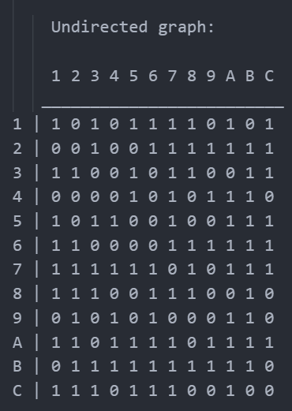

1. Матриця ваг графа

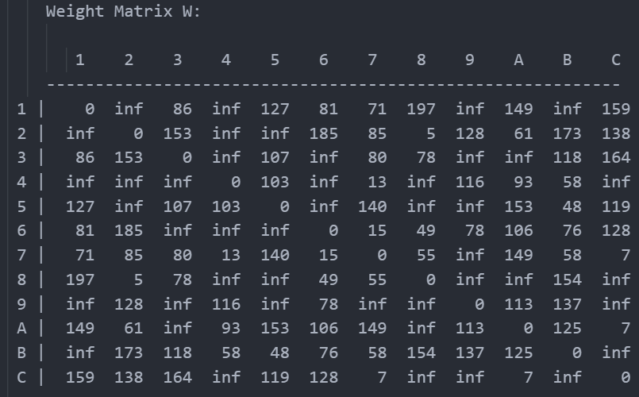

1. Граф

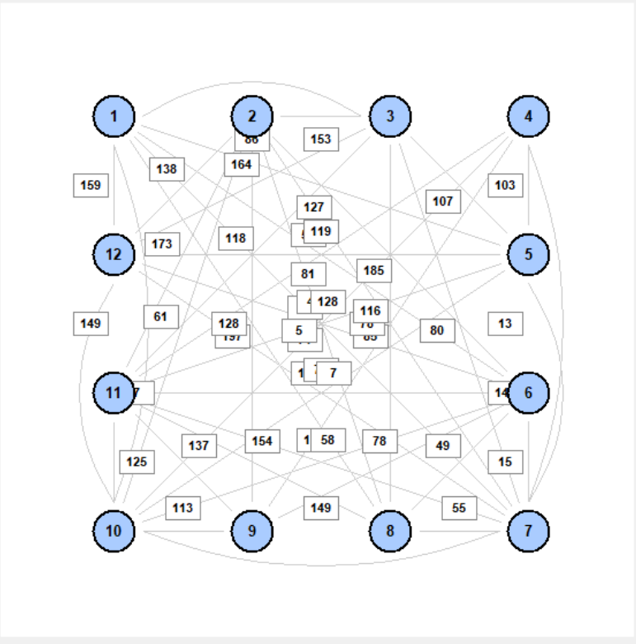

1. Пошук мінімального кістяка графа

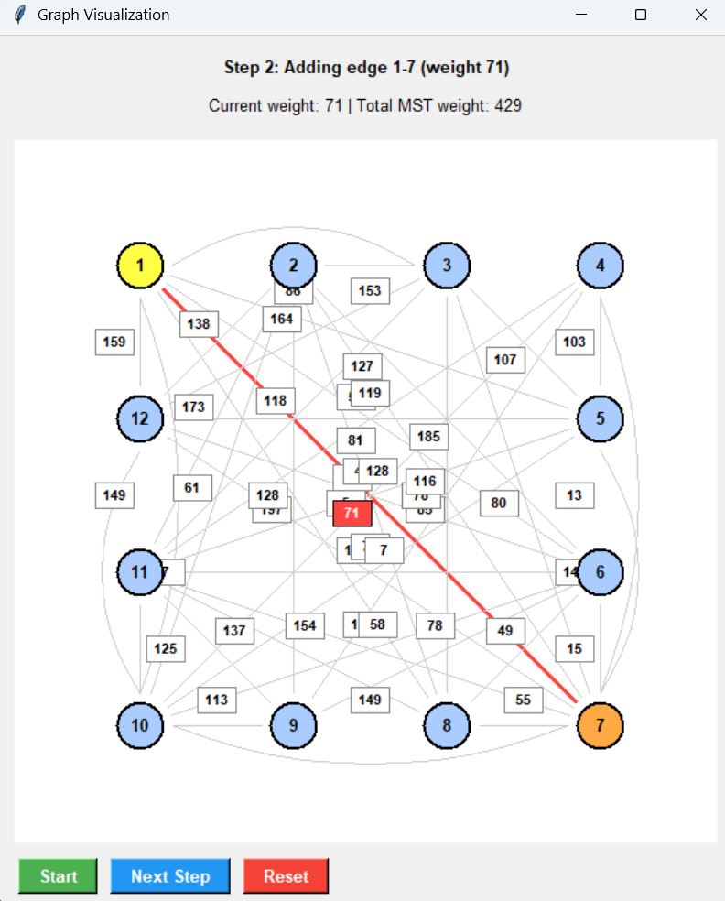

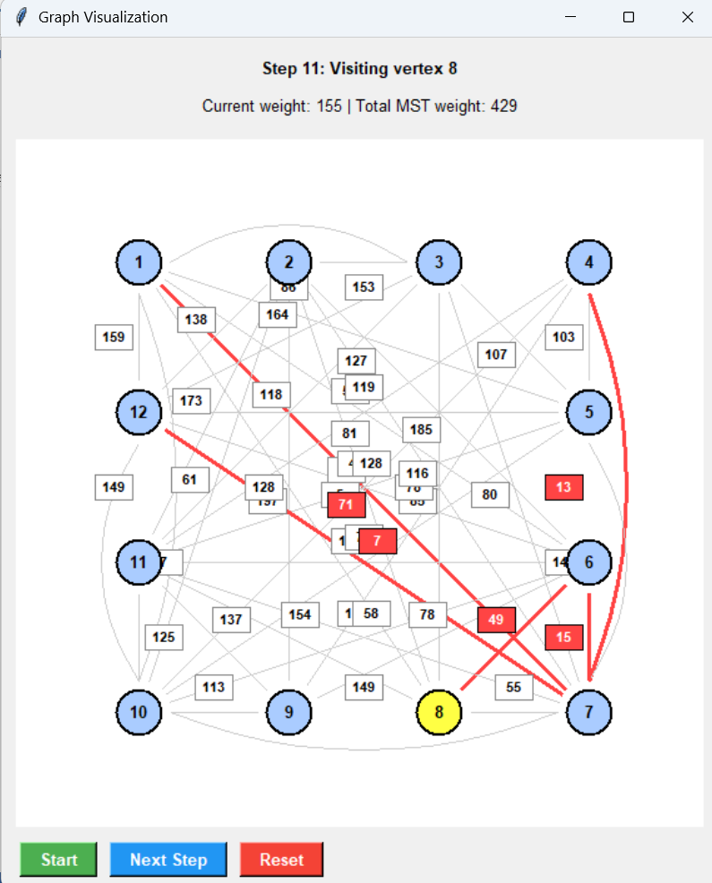

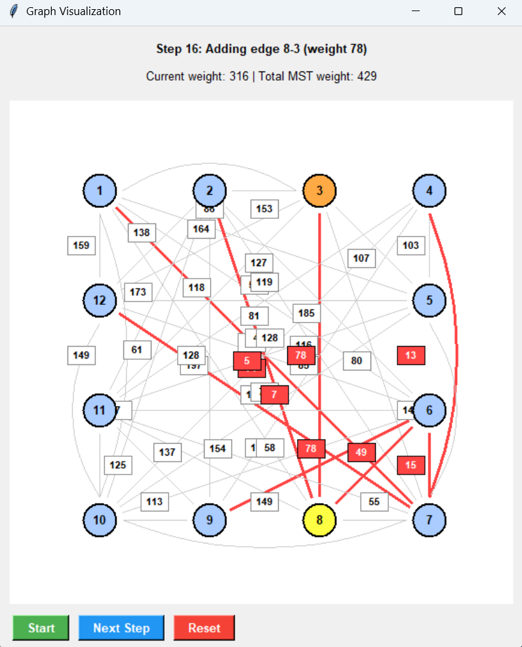

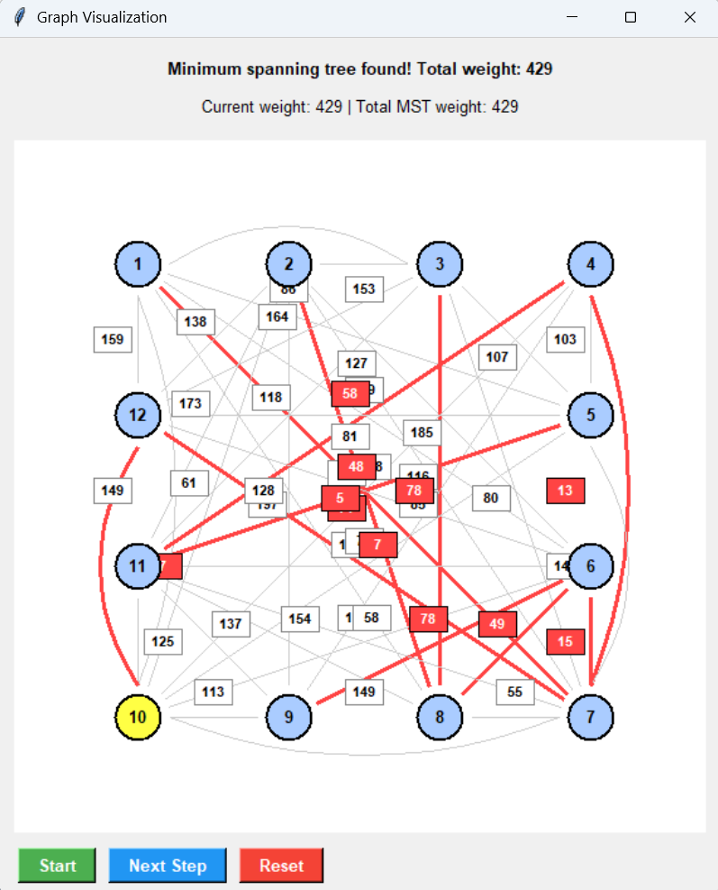

***Висновки***

У ході виконання роботи я навчився працювати зі зваженими графами, зокрема освоїв методи їх генерації з урахуванням заданих параметрів. Зумів знайти та вивести в консоль матрицю ваг графа. Я реалізував алгоритм Краскала для знаходження мінімального кістяка, що дозволило мені краще зрозуміти принципи роботи з графами. Реалізував інтерактивний графічний інтерфейс з можливістю покрокового виконання алгоритму, що показував кроки, ваги та суму ваг графа. Робота дала мені цінний досвід у створенні програм для аналізу графів. Отримані знання стануть в пригоді при вивченні складніших алгоритмів та структур даних у майбутньому.